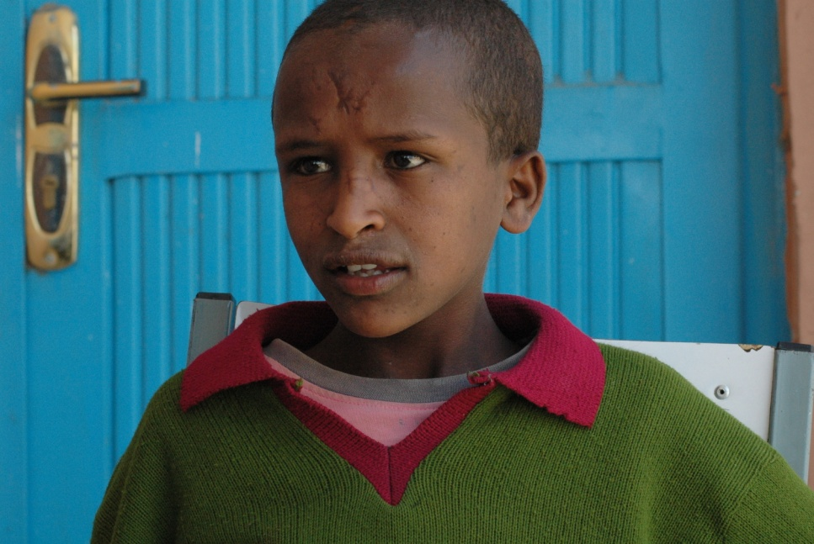
Navn: 41:Mogos Domoze
Dreng/pige: M
Alder: 12
Årstal ankomst til børnehjemmet ? 2006
Fra hvilken by/område/familiebaggrund? Mekele. Var gadebarn og blev ramt af en bil, kom på hospital og derfra kom han til børnehjemmet. Husker ikke selv noget. Har en del ar og problemer med at tisse i sengen om natten. Har sagt til Abraham/Fikre, at drengen bør undersøges om det er fysisk eller psykisk.

Hvilken klasse går du i? 2
Hvilke fag kan du bedst lide? tigrinya
Hvad er din yndlingsbeskæftigelse? Ved ikke
Hvilken uddannelse kunne du tænke dig? læge
Hvilken skole går du i og hvor langt har du til skole? Ayder public. 10 min til skole.
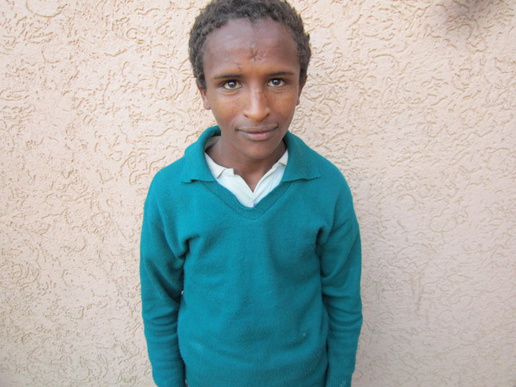2014

